PRAKTIK ALGORITMA DAN PEMROGRAMAN



JOBSHEET 4

FUNGSI

Oleh:

Ahmad Naufal Fauqi Taftazani TE-1A

4.31.25.0.05

PROGRAM STUDI TEKNIK TELEKOMUNIKASI

2025

# 4.11 LATIHAN

# 1. Buatlah program fungsi garis sebagai berikut

# 

# 2. Buatlah program fungsi garis untuk fungsi luassegi3 berikut ini

# 

# 3. Buatlah program seperti dibawah ini menggunakan fungsi

# 

# 

# 4. Buatlah program yang menggantikan Hukum Ohm dan Konversi Suhu pada program di bawah ini.

# 

# 4.12 TUGAS

# 1. Dari soal tugas nomor 1 jobsheet 3, buatlah menjadi fungi yang dapat diaktifkanlewat switch case yang ada

# 

# 

# 2. Buatlah program untuk menghitung arus dan daya pada rangkaian seri seperti berikut ini:

# 

V=10 Volt, R1=50 Ω, R2 adalah R potensio

Carilah besar arus dan daya pada rangkaian bila :

- R2 = 10Ω, 20Ω, 30Ω, 40Ω, 50Ω, 60Ω, 70Ω, 80Ω, 90Ω dan 100 Ω

Rumus Arus I = V/(R1+R2) dan Rumus daya Daya pada R2 adalah P=I 2 .R2

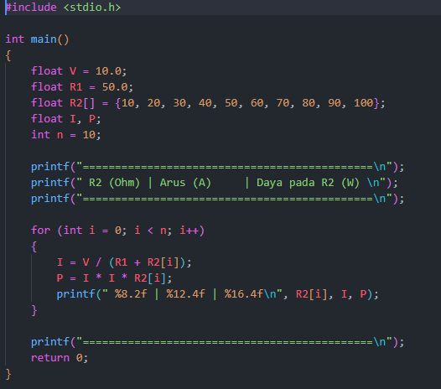

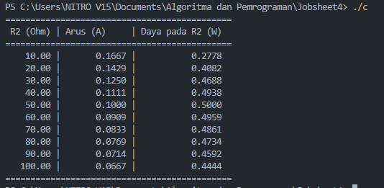

3. Buatlah satu program yang menggunakan rumus dari mata kuliah Rangkaian Listrik, Perangkat Listrik, atau Elektronika

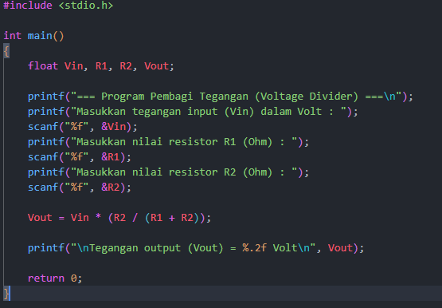

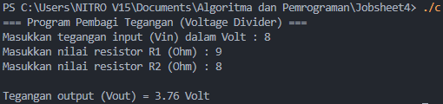

4. Buatlah satu program dari dari mata kuliah selain Rangkaian Listrik, Perangkat Listrik, atau Elektronika

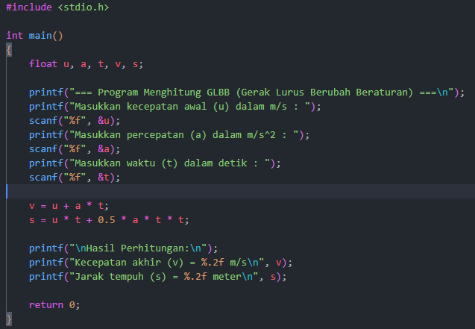

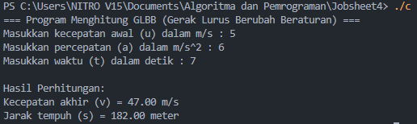

5. Buatlah program menggunakan switch .. case dengan case 1 berisi programdari soal nomor 2, case 2 berisi program dari soal nomor 3, dan case 3 berisi programdari soal nomor 4 diatas.

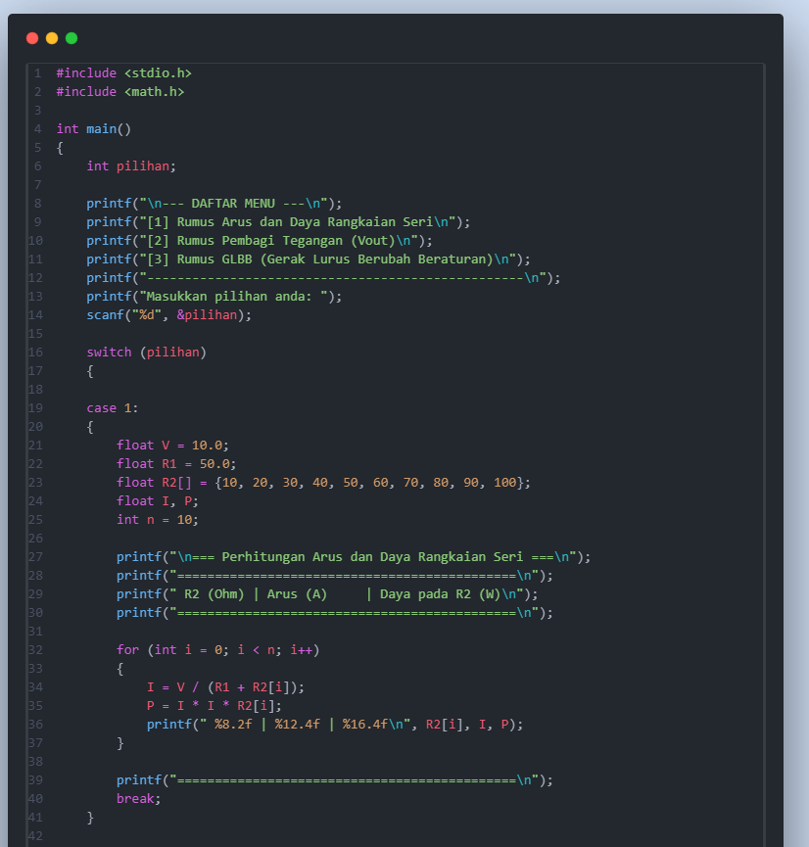

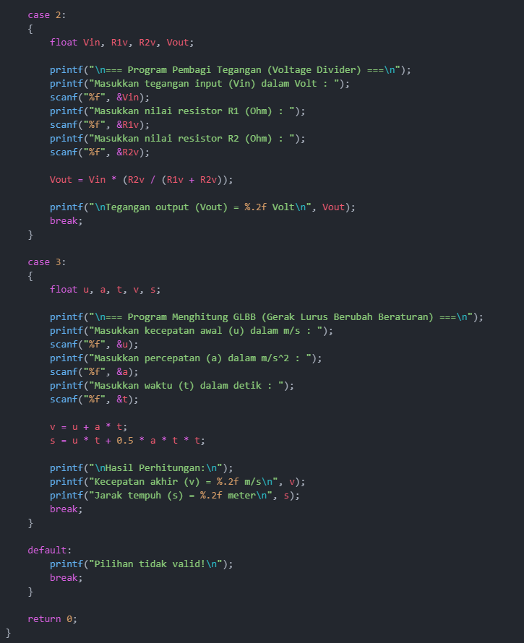

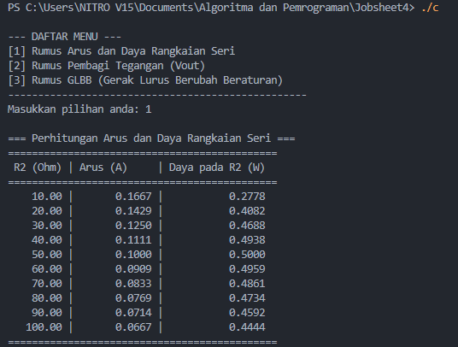

6. Buatlah tugas program nomor 5 menggunakan fungsi.

